ROTINA DO TRABALHO PEDAGÓGICO PARA SER REALIZADA EM CASA (BII-B) - Profª CARMEN
> Data: 20/07 a 24/07 de 2020
Creche Municipal “Maria Silveira Mattos”
SEGUNDA-FEIRA | TERÇA-FEIRA | QUARTA-FEIRA | QUINTA-FEIRA | SEXTA-FEIRA
***BERÇÁRIO II-B  *Hora da história: Mundo Bita - A Gente Cresce  https://youtu.be/AFN52hq7d7w (O livro será disponibilizado no grupo)  * Baú da Fantasia  - Baú ou caixa grande, roupas grandes de adulto, chapéus diversos, gravatas, lenços, sapatos (sem salto para evitar acidentes), perucas, óculos de sol, bonés e outros acessórios. Espelhos.  Objetivos: Que a criança manuseie e explore diferentes objetos, roupas e acessórios do baú da fantasia, sentindo texturas, percebendo cores, formas e tamanhos. Estimular a criatividade da criança através da apresentação de várias brincadeiras com as peças e acessórios do Baú.  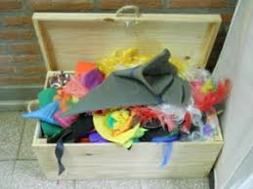 | *** BERÇÁRIO II-B  **Hora da história: A Roda do Ónibus - O Reino Infantil https://youtu.be/oOUnaVQBEMg (O link será disponibilizado no grupo)  * Areia Caseira  - Que tal fazer uma areia molhada em casa? Para fazer esta areia caseira, você vai precisar de farinha e óleo. Se quiser um resultado que possa ser levado a boca, use óleo de cozinha. Se preferir uma areia cheirosa, use óleo Johnson. O lençol é para forrar o chão na hora da brincadeira. E os potes são para colocar a areia, ou a massa, quando estiver pronta. Se quiser criar areia de cores diferentes, pode usar corante de alimentos ou algum tipo de corante em pó. Divirta-se!  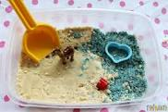 | *** BERÇÁRIO II-B  **Música: Mundo Bita - Viajar pelo Safari https://youtu.be/9WFYuIu7BKA (O link será disponibilizado no grupo)  * Atividade com tinta  - Vamos assistir o vídeo de hoje logo depois vamos fazer uma girafa com as mãos, depois pinte, pode ser com lápis de cor, giz de cera ou tinta guache.  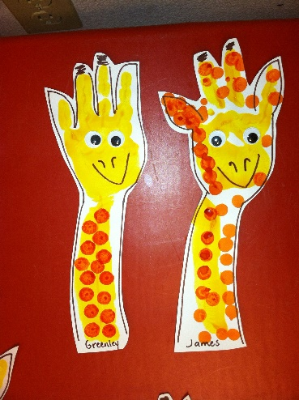 | *** BERÇÁRIO II-B  *Hora da história: Quero um bicho de estimação. – Contar para Encantar (Vídeo gravado pela PROFESSORA CARMEN) https://youtu.be/kgy-4MBKgI4  (O link será disponibilizado no grupo)  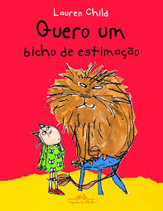 | *** BERÇÁRIO II-B  *Hora da história: Os Bichinhos do jardim –  História de amizade e respeito.  https://www.youtube.com/w (O link será disponibilizado no grupo)  * Estimulação Sensorial.  O Brinquedo e o faz de conta  - Para a atividade de hoje, a criança deverá separar um brinquedo que mais gosta convide a mamãe, o papai ou irmãozinho para brincar junto, fique à vontade para usar a imaginação.
- Não esqueçam de registrar as atividades com fotos ou vídeos e mandar para a professora.

